**MANUAL BOOK Aplikasi Nomor Surat  
Rumah Sakit Onkologi Solo**

1. **Menu Utama**

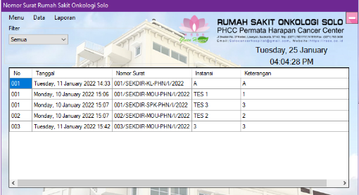

Pada menu utama pengguna akan menemui tabel dimana semua nomor surat akan ditampilkan, dapat difilter menggunakan kolom pilihan filter seperti dibawah ini :

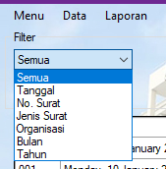

1. **Input Surat Baru**
   * 1. Untuk melakukan input surat baru pengguna dapat menekan pilihan “Input Surat Baru” pada Menu di kiri atas menu utama.

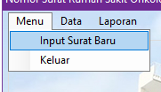

* + 1. Setelah itu pengguna akan menemui halaman input surat baru

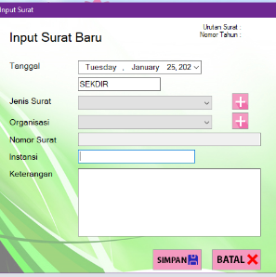

* + 1. Pengguna dapat mengisi tanggal, instansi, keterangan, serta memilih jenis surat dan organisasi sesuai dengan kebutuhan
    2. Jenis surat atau organisasi dapat ditambahkan melalui tombol bergambar “Plus” pada sebelah kanan pilihan sesuai antara jenis surat atau organisasi.
    3. Nomor Surat akan terisi otomatis setelah jenis surat dan organisasi dipilih karena penomoran dari surat sesuai dengan tahun dan jenis surat yang dipilih.
    4. Apabila semua kolom sudah diisi, reminder dapat disimpan dengan menekan tombol simpan



* + 1. Apabila ingin membatalkan input dapat menekan tombol batal



1. **Data**

Untuk membuka data mengenai jenis surat atau organisasi, pengguna dapat menekan tombol menu Data pada kiri atas lalu memilih diantara jenis surat atau organisasi

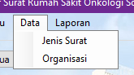

Setelah itu pengguna dapat menambah data tersebut dengan cara menekan tombol bertulisan “Tambah” lalu mengisi kolom yang tersedia yaitu nama dan kode untuk nomor surat

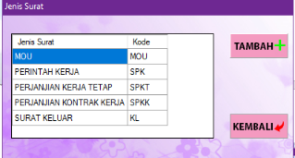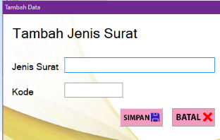

Tekan simpan untuk menyimpan data dan batal untuk membatalkan penambahan data

1. **Laporan**

Untuk mencetak laporan, pengguna dapat menekan tombol Laporan Nomor Surat pada menu Laporan di kiri atas menu utama

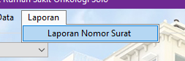

Setelah itu memilih filter atau parameter yang tersedia pada laporan diantaranya adalah tanggal, jenis surat, organisasi, bulan, tahun, dan nomor surat itu sendiri. Lalu tekan tombol “Cari” untuk melakukan proses parameter laporan

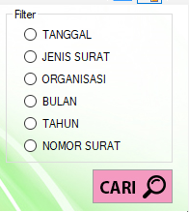

Untuk menyimpan laporan dapat dilakukan dengan menekan tombol paling kiri pada bagian atas, atau bergambar seperti dibawah ini



Lalu mengubah nama laporan dan mengubah hasil file dari laporan tersebut. Kemudian tekan “Save” untuk menyimpan laporan.